N° : ……. Prénom : …………………………………….

Lecture

A la rencontre d ’ un livre

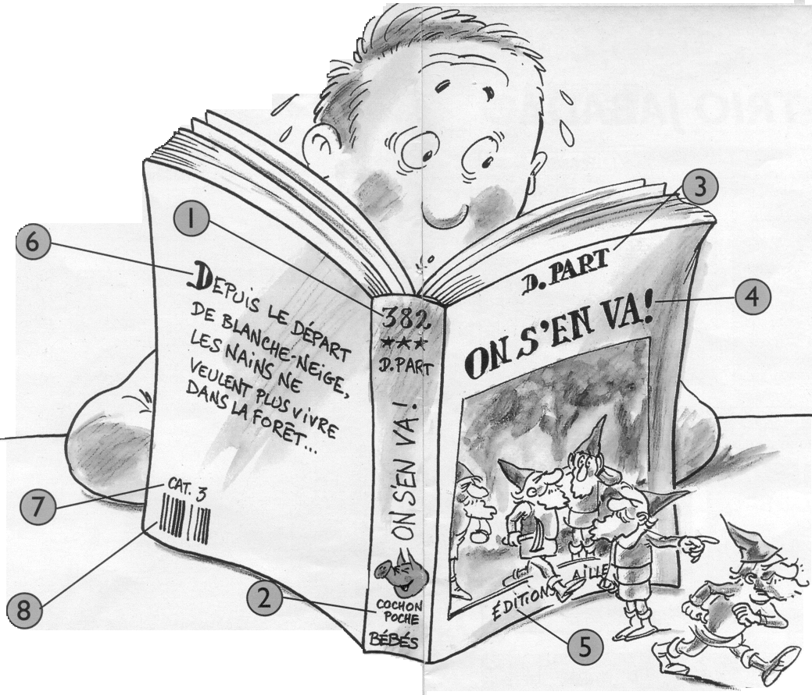

Toute lecture commence par une ……………………………………..
Une foule d'informations s'y trouvent. Les lire, c'est mieux choisir et donc plus de plaisir !

A. Donne le numéro du dessin correspondant :
- au titre ………. - à l'auteur ……….
- à l'éditeur ………. - au code barre ……….
- à la collection ………. - à la catégorie ……….
- au numéro de cette collection ………. - au résumé ……….

B. Donne le nom qui correspond
- aux quelques lignes qui me parlent de l'histoire et me donnent peut-être envie de lire
le livre ……………………………………….
- à la personne qui a écrit le livre …………………………………….
- à la personne qui permet que cette histoire puisse être publiée en de nombreux
exemplaires …………………………………………..
- au système permettant à un ordinateur de savoir de quel "produit" il s'agit ……………………………

C. Peux-tu rendre à chaque titre son extrait ?

TITRES
……. Bricolo Rigolo ……. Lulu chez les Zog-Zog
……. Le secret de la Licorne ……. L'encyclopédie junior
……. Dictionnaire des débutants ……. Cuisine facile
……. Jardiner, un jeu d'enfant

EXTRAITS
1. Au pied de l'arbre poussent de belles fleurs blanches appétissantes. Lulu qui commence à ne plus
s'étonner de rien, cueille l'une d'elles et la goûte.
- Une fleur de nougat !

2. Cornichons ! Marins d'eau douce ! Ectoplasmes ! Bachi-Bouzouks !

3. Avec de la pâte à modeler, forme la bouche et les oreilles. Colle des boutons pour les yeux.

4. gazelle n.f. Une gazelle est une sorte de petite antilope.

5. il faut : 6 tranches de pain blanc, 4 tranches de fromage, 2 œufs, ½ litre de lait.

6. Les graines de poivrons sont directement plantées en terre. Laisse un peu d'espace entre elles
et recouvre-les d'une fines couche de terre.

7. L'Antarctique est le plus grand désert de glace du monde. Sa superficie est de 13 millions
de km².
La couche de glace y est épaisse d'environ 4000 m.

D. A quel type, à quelle sorte de livres correspondent ces titres, ces extraits ?
- livre de bricolage …………………………
- livre de cuisine …………………………
- bande dessinée …………………………
- dictionnaire, encyclopédie …………………………
- roman …………………………
- livre de jardinage …………………………

E. Pourquoi les auteurs ont-ils écrit ces livres ?
- pour m'informer …………………………
- pour me détendre …………………………
- pour m'amuser …………………………
- pour me faire faire quelque chose …………………………

Lecture

A la rencontre d un livre

Toute lecture commence par une couverture
Une foule d'informations s'y trouvent. Les lire, c'est mieux choisir et donc plus de plaisir !

A. Donne le numéro du dessin correspondant :
- au titre 4 - à l'auteur 3
- à l'éditeur 5 - au code barre 8
- à la collection 2 - à la catégorie 7
- au numéro de cette collection 1 - au résumé 6

B. Donne le nom qui correspond
- aux quelques lignes qui me parlent de l'histoire et me donnent peut-être envie de lire
le livre le résumé
- à la personne qui a écrit le livre l'auteur
- à la personne qui permet que cette histoire puisse être publiée en de nombreux
exemplaires l'éditeur
- au système permettant à un ordinateur de savoir de quel "produit" il s'agit le code barre

C. Peux-tu rendre à chaque titre son extrait ?

TITRES
3 Bricolo Rigolo 1 Lulu chez les Zog-Zog
2 Le secret de la Licorne 7 L'encyclopédie junior
4 Dictionnaire des débutants 5 Cuisine facile
6 Jardiner, un jeu d'enfant

EXTRAITS
1. Au pied de l'arbre poussent de belles fleurs blanches appétissantes. Lulu qui commence à ne plus
s'étonner de rien, cueille l'une d'elles et la goûte.
- Une fleur de nougat !

2. Cornichons ! Marins d'eau douce ! Ectoplasmes ! Bachi-Bouzouks !

3. Avec de la pâte à modeler, forme la bouche et les oreilles. Colle des boutons pour les yeux.

4. gazelle n.f. Une gazelle est une sorte de petite antilope.

5. Il faut : 6 tranches de pain blanc, 4 tranches de fromage, 2 œufs, ½ litre de lait.

6. Les graines de poivrons sont directement plantées en terre. Laisse un peu d'espace entre elles
et recouvre-les d'une fines couche de terre.

7. L'Antarctique est le plus grand désert de glace du monde. Sa superficie est de 13 millions de km².
La couche de glace y est épaisse d'environ 4000 m.

D. A quel type, à quelle sorte de livres correspondent ces titres, ces extraits ?
- livre de bricolage 3
- livre de cuisine 5
- bande dessinée 2
- dictionnaire, encyclopédie 7 - 4
- roman 1
- livre de jardinage 6

E. Pourquoi les auteurs ont-ils écrit ces livres ?
- pour m'informer 7 - 4
- pour me détendre 1
- pour m'amuser 2
- pour me faire faire quelque chose 5 - 6 - 3

